Министерство образования и молодежной политики Свердловской области

Департамент образования .администрации города Екатеринбурга

Муниципальное образование «город Екатеринбург»

Ленинский район

Муниципальное автономное общеобразовательное учреждение средняя общеобразовательная школа № 17 с углубленным изучением отдельных предметов

Направление: естественнонаучное

Предметная область: география

**Проект**

**Обзорная экскурсия по г. Верхняя Пышма с посещением Музейного комплекса УГМК**

Автор проекта: Самойлов Л.В. 7б класс

Руководитель: Трипчис И.Д.

Екатеринбург

2025

**Оглавление**

**Введение** 3

1. Технологическая карта 4

2. Фрагмент контрольного текста экскурсии 5

3. Памятка туриста 9

**Заключение** 10

**Схема маршрута**  10

**Портфель экскурсовода** 11

**Введение**

Мой проект посвящён экскурсии по городу Верхняя Пышма, где я разберу маршрут по его главным достопримечательностям. Сегодня на всех остановках Верхней Пышмы слоган: «Медная столица Урала». Главной достопримечательностью города является музейный комплекс тУГМК.

**Актуальность**

Развитие туристической деятельности оказывает значительное влияние на экономическое положение региона.

Развитие туризма в Свердловской области будет способствовать созданию новых рабочих мест, привлечению инвестиций. Туризм может стать важным фактором развития малого и среднего бизнеса. Разработка новых туристических маршрутов является актуальной задачей.

В год 80 - летия Победы советского народа в Великой Отечественной войне особый интерес может вызвать экскурсия в г. Верхнюю Пышму с посещением музейного комплекса УГМК , в котором можно ознакомиться с разными видами военной техники времен Великой Отечественной войны.

**Цель проекта**

Разработать маршрут обзорной экскурсии по городу Верхняя Пышма с посещением Музейного комплекса УГМК

**Задачи проекта**

1. Изучить историю города Верхняя Пышма;

2. Узнать основные достопримечательности города;

3. Разработать технологическую карту экскурсии;

4. Составить памятку туриста;

5. Разработать карту-схему маршрута.

**Методы проектирования**

1. Поиск;

2. Анализ;

3. Изучение и обобщение.

**Технологическая карта экскурсии**

Тема экскурсии: Обзорная экскурсия по городу Верхняя Пышма.

Продолжительность: 3 часа 40 минут

Протяженность: 2 км

Дата и время проведения: май - сентябрь

Содержание экскурсии: Обзорная экскурсия по городу Верхняя Пышма.

Маршрут экскурсии: Верхняя Пышма: Храм Успения Пресвятой

Богородицы – Музейный комплекс УГМК – Памятник уральским рудокопам - Парк УГМК.

|  |  |  |  |  |  |  |
| --- | --- | --- | --- | --- | --- | --- |
| **Маршрут** | **Места**  **Остановок** | **Объекты**  **показа** | **Время** | **Основное**  **содержание** | **Указания по организации** | **Методические**  **указания** |
| Место встречи: г. Верхняя Пышма, Храм Успения Пресвятой  Богородицы | | | 15 минут | Сбор группы, знакомство, инструктаж по технике безопасности, информирование о маршруте и длительности экскурсии | | |
| Храм Успения Пресвятой  Богородицы | Храм Успения Пресвятой  Богородицы | Храм Успения Пресвятой  Богородицы | 15 минут | История  Возникновения города Верхняя Пышма | Группа располагается возле храма | Применить приемы показа, рассказа, экскурсионной справки, переключение внимания |
| Музейный комплекс УГМК | Главный вход в музейный комплекс | Экспонаты  Музейного комплекса | 120 минут | Музейный комплекс УГМК является главной достопримечатель-  Ностью города  и пользуется огромной популярностью среди туристов | Экскурсию в музейном комплексе ведет экскурсовод | Сообщить о месте и времени встречи после окончания экскурсии |
| Памятник уральским рудокопам | Памятник уральским рудокопам | Памятник уральским рудокопам | 10 минут | Еще один маленький сквер напротив административного здания УГМК разбит на месте бывшей первой медной шахты – примерно где-то в этом районе, а тогда это были дремучие леса | Группа располагается рядом с памятником | Применить приемы показа, рассказа, экскурсионной справки, переключение внимания |
| Парк УГМК | Парк УГМК | Солнечные  часы | 15 минут | В центральной части часов есть календарь. Если встать на конкретный месяц, то по падающей тени можно определить почти точное время | Группа располагается в парке | Применить приемы показа, рассказа, экскурсионной справки, переключение внимания |
| Свободное время | Парк УГМК | - | 15 минут | - | Самостоятельная прогулка по окрестностям | Договориться о времени и месте встречи |

**Фрагмент контрольного текста экскурсии**

**Добрый день, уважаемые экскурсанты! Меня зовут Лев Вячеславович. Сегодня мы с вами совершим путешествие по городу** - **спутнику Екатеринбурга.**

**- Верхняя Пышма!**

Верхняя Пышма началась в 1854 году с поселка Медный Рудник, основанного переселенцами из Уткинского завода. Как несложно догадаться из названия, здесь велась добыча меди. Первая медная шахта была заложена 7 июля 1854 года, она получила название Ивано-Богословской. Эта дата считается днем возникновения населенного пункта.

В 1867 году при руднике построили небольшой медеплавильный завод. Однако из-за обильного притока воды и дороговизны добычи рудник работал с перебоями. В январе 1875 года Пышминско-Ключевской рудник был остановлен из-за допущенных недостатков при планировке шахт. В 1878 году закрылся и медеплавильный завод.

В конце XIX века в связи с развитием электротехнической промышленности стране стало требоваться больше меди. В 1900 году правление Верх-Исетского завода пригласило для геолого-разведочных работ на Пышминско-Ключевском поле профессора Санкт-Петербургского горного института В.В. Никитина. В итоге было открыто два десятка рудных жил. Было решено восстановить добычу меди. Для строительства медеплавильного завода и восстановления рудника пригласили Ф.Ф. Сыромолотова. В 1901 году рудник вновь заработал.

В 1903 году Верх-Исетский горный округ перешёл к акционерному обществу со значительными капиталами. На руднике поставили новое оборудование, добыча руды увеличилась в 10 раз. В итоге Верх-Исетский горный округ вышел на 3 место среди горных округов Урала по выплавке меди.

В апреле 1917 году на Ивановской шахте случилась авария, она прекратила свою работу (а она давала 56% добываемой меди). Добыча руды резко сократилась. На Урале бушевали революционные события, затем Гражданская война – стало не до промышленности. В августе 1918 года рудник и завод закрылись. Завод пустили лишь в 1924-26 годы для переработки залежей добытой ранее руды и металлолома. Затем завод окончательно встал.

В1929 году началось строительство Пышминского медеэлектролитного завода. В 1938 году Медный рудник стал рабочим посёлком Пышма. Современное название появилось с образованием города в феврале 1946 года. Название связано с тем, что близ города расположен исток реки Пышмы.

Перед вами **Храм Успения Пресвятой Богородицы,**  который зародился ещё в **1908** году, а в 50 годах ХХ века он был снесен.

В 1997 году руководством АО «Уралэлектромедь» было решено оказать помощь в проектировании и строительстве в городе новой каменной церкви с главным престолом в честь Успения Пресвятой Богородицы.

Уже в июле 2000 года архиепископ Екатеринбургский и Верхотурский Викентий провёл освящение храма.

Новый храм считается одним из самых красивых в Свердловской епархии. Иконостас церкви создан из дерева специалистами архитектурно-художественного объединения «Канон» под руководством архитектора Григория Щербакова, иконы выполнены в невьянском стиле иконописцами под руководством Татьяной Водичевой. Молитвенное помещение Успенского храма расписывали выпускники и лучшие студенты Московской Академии живописи, архитектуры и скульптуры. Всю работу лично курировал народный художник СССР, профессор Илья Глазунов.

Далее мы с вами отправимся в музейный комплекс УГМК.

**Музейный комплекс УГМК** — частный музей военной и гражданской техники, расположенный в пригороде Екатеринбурга Верхняя Пышма.

Сам комплекс был основан 9 мая 2005 года.

На сегодняшний день комплекс состоит из **четырёх выставочных корпусов**, дополненных обширной экспозицией под открытым небом. Коллекция музея насчитывает **15 тысяч экспонатов**, в том числе 1500 образцов военной и гражданской техники. Общая площадь территории комплекса составляет около 13 га.

В комплекс входят следующие музеи:

**Музей военной техники. В трёхэтажном здании находятся редкие образцы бронетехники советского и иностранного производства, стрелковое оружие, форма и награды, на открытой площадке экспозиция дополнена множеством крупногабаритных экспонатов. В составе комплекса работает интерактивная площадка (интерактивный кинотеатр, электронный тир, игровые симуляторы).**

**Музей автомобильной техники**. Самый крупный в России автомобильный музей, в котором представлено более 600 экземпляров автомобилей, мотоциклов и велосипедов из разных стран. В 4-этажном здании на площади 12 тыс. м². представлена 130-летняя история автомобильного транспорта в России и мире. Большинство экспонатов автомобильного музея на ходу и задействуется в различных мероприятиях.

В музее присутствует множество интерактивных площадок, среди которых фотозоны, инсталляция с автомобилем ГАЗ-24 «Волга», который желающие могут окрасить в любой цвет и др.

**Музей авиации «Крылья Победы»**. На площади более 10 000 м2 представлены более 40 самолётов Великой Отечественной войны: советские, немецкие, американские, английские и французские. Музей располагается в специально построенном четырёхэтажном здании. Образцы техники сгруппированы в большие и малые художественные композиции. В здании музея авиации действует авиасимулятор. В кабины многих самолётов можно заглянуть благодаря установленным лестницам.

**Музей «Парадный расчёт» (*Работает только по выходным дням)***. В экспозиции представлено более 50 единиц военных машин на ходу образца 1930–1940-х годов, которые ежегодно принимают участие в параде Победы в Верхней Пышме.

Далее мы с вами прогуляемся в небольшой сквер на противоположной стороне улицы, в котором находится **памятник уральским рудокопам**.

Памятник разбит на месте бывшей первой медной шахты. Сама **композиция представляет собой бронзовую скульптуру рудокопа с фонарём в руке**. Рядом — 16-тонная глыба медной руды с ящеркой на ней. Тут же стоит вагонетка. Памятник создан екатеринбургским скульптором Геворком Герворкяном, он был открыт в июле 2014 года.

Теперь мы отправимся в **парк УГМК.**

Парк открыт в 2013 году накануне 14-летия Уральской горно- металлургической компании по личной инициативе генерального директора УГМК, Почетного гражданина города Андрея Анатольевича Козицына.

Площадь парка составляет 46 тыс. кв. м. Территорию украшают более 140 хвойных и лиственных деревьев и кустарников. Среди достопримечательностей - «ламинарный» фонтан с подсветкой и большой музыкальный фонтан.На входе в парк вы можете увидеть необычный круг, это солнечные часы, в центральной части часов есть календарь. Если встать на конкретный месяц, то по падающей тени можно определить почти точное время.

Сейчас парк - излюбленное место отдыха жителей и гостей города.

Теперь вы можете самостоятельно прогуляться по парку!

**Памятка туриста**

**Общие правила поведения**

1. Экскурсанты должны самостоятельно и вовремя прибыть к месту начала экскурсии. Экскурсовод не обязан ждать опоздавших экскурсантов.

2. Туристы обязуются своим поведением, намеренными или небрежными действиями не причинять вреда и не нарушать права организаторов и других участников экскурсии, прочих третьих лиц.

3. Туристы или их законные представители несут полную ответственность за ущерб, причиненный третьим лицам, а так же все риски и всю тяжесть последствий, которые могут возникнуть в результате деятельности туристов.

4. Туристы обязуются самостоятельно не предпринимать каких-либо действий, направленных на отклонение от маршрута проведения экскурсии, отставание от экскурсионной группы.

5. При проведении пешеходной экскурсии движение осуществляется организованной группой. При движении запрещается мешать другим пешеходам.

6. При нахождении в здании, не следует толпиться в дверных проемах.

7. В течение всего времени нахождения на экскурсии запрещается распивать алкогольные напитки, курить, мусорить, нецензурно выражаться.

8. При переходе через проезжую часть соблюдать правила дорожного движения, четко выполняя указания сопровождающего лица. Нельзя самостоятельно выходить на проезжую часть и перебегать улицу.

**Заключение**

В ходе работы над проектом я провел немалую исследовательскую работу. Изучил историю города Верхняя Пышма, его достопримечательности. Я сам съездил в Верхнюю Пышму и побывал в музейном комплексе УГМК. Мною разработана технологическая карта и маршрут экскурсии, составлен информативный вариант обзорной экскурсии, который можно использовать на практике. Поставленные задачи проекта выполнены.

**Схема маршрута экскурсии**

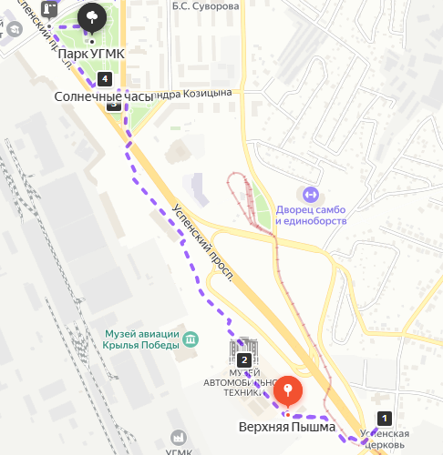

**Портфель экскурсовода**

**Портфель экскурсовода**



Рисунок 1. Герб г. Верхняя Пышма

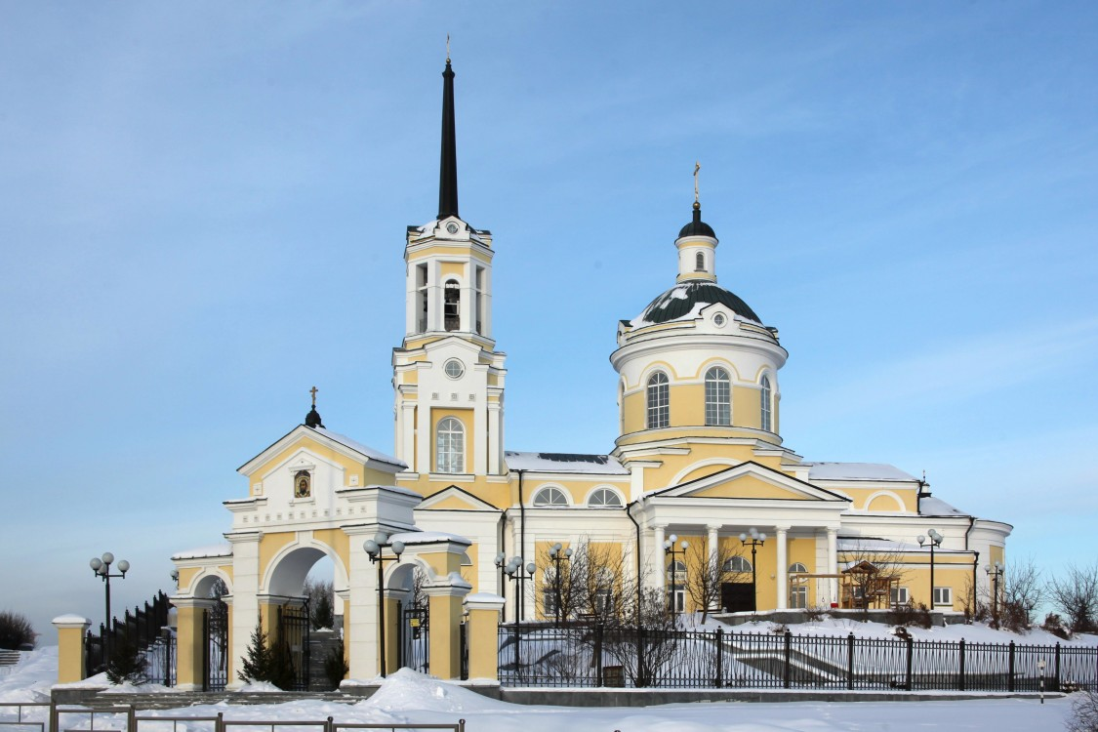

Рисунок 2. Храм Успения Пресвятой Богородицы

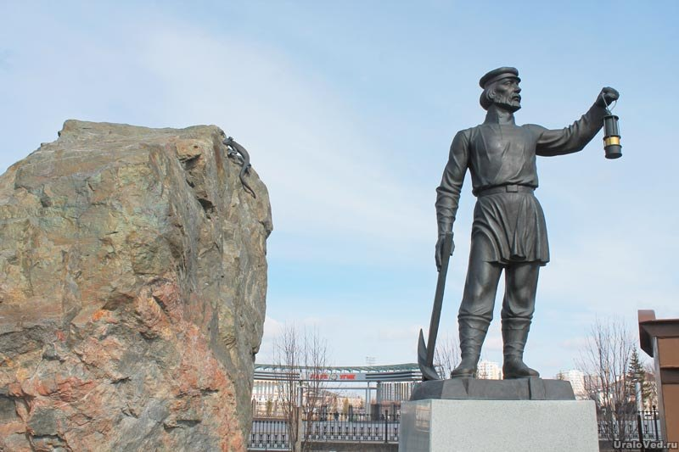

Рисунок 3. Памятник уральским рудокопам

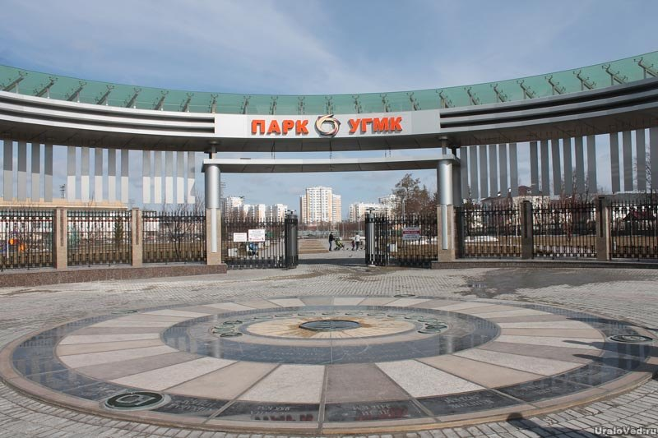

Рисунок 4. Входная колоннада парка УГМК, на переднем плане – солнечные часы.

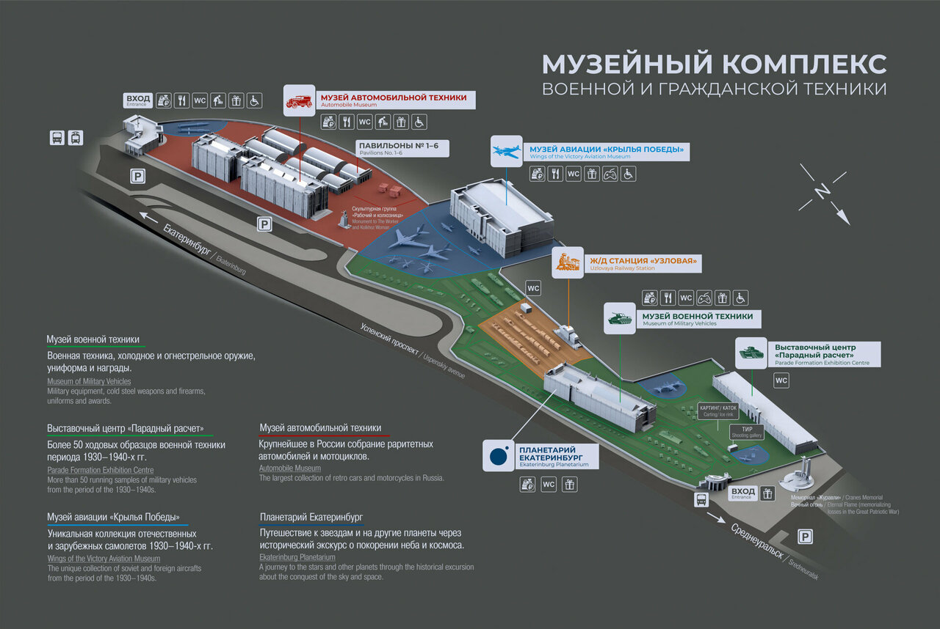

Рисунок 5. Схема расположения объектов в музейном комплексе УГМК

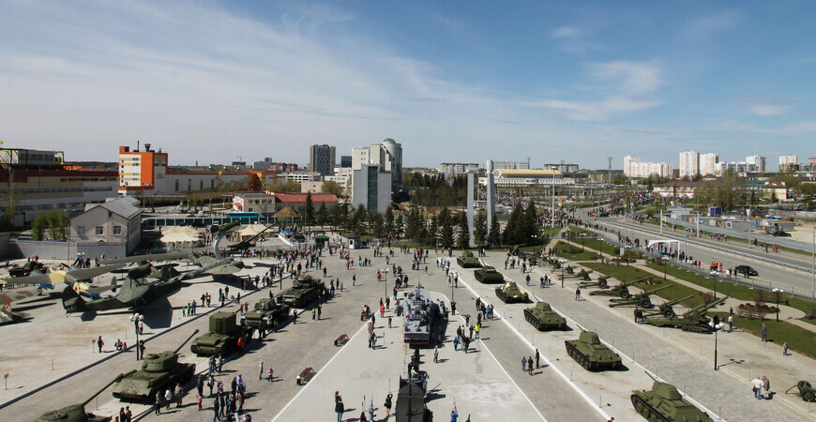

Рисунок

Рисунок 6. Общий вид экспозиции музея УГМК на открытом воздухе